
บันทึกข้อความ
ส่วนราชการ สภ.บ้านด่าน จว.บุรีรัมย์ โทรศัพท์ ๐๔๔-664016
ที่ ๐๐๑๘(บร).(16)/- วันที่ 31 มีนาคม ๒๕๖๘
เรื่อง รายงานผลการใช้จ่ายเงินงบประมาณ ของ สภ.บ้านด่าน ประจำปีงบประมาณ พ.ศ.2568

เรียน ผกก.สภ.บ้านด่าน
ตามแผนการใช้จ่ายเงินงบประมาณ ของ สถานีตำรวจภูธรบ้านด่าน ประจำปีงบประมาณ พ.ศ.2568 ไตรมาสที่ 1-2(1ต.ค.2567-31มี.ค.2568)ที่ได้รับจัดสรรมางาน อำนวยการขอรายงานผลการใช้จ่ายงบประมาณ ประจำปีงบประมาณ พ.ศ.2568 ไตรมาสที่ 1-2(1ต.ค.2567-31มี.ค.2568)และสรุปผลการใช้จ่ายเงินงบประมาณ มายังท่าน ตามรายละเอียดเอกสารที่แนบมาพร้อมกันนี้
จึงเรียนมาเพื่อโปรดทราบ

พ.ต.ต.
( กิตติวินท์ เอี่ยมสำอางค์ )
สว.อก.สภ.บ้านด่าน

รายงานผลการใช้จ่ายเงินงบประมาณ สถานีตำรวจภูธรบ้านด่าน จังหวัดบุรีรัมย์
ประจำปีงบประมาณ พ.ศ.2568 ไตรมาส 1-2(ต.ค.2567-มี.ค.2568)
ข้อมูล ณ วันที่ 31 มีนาคม 2568
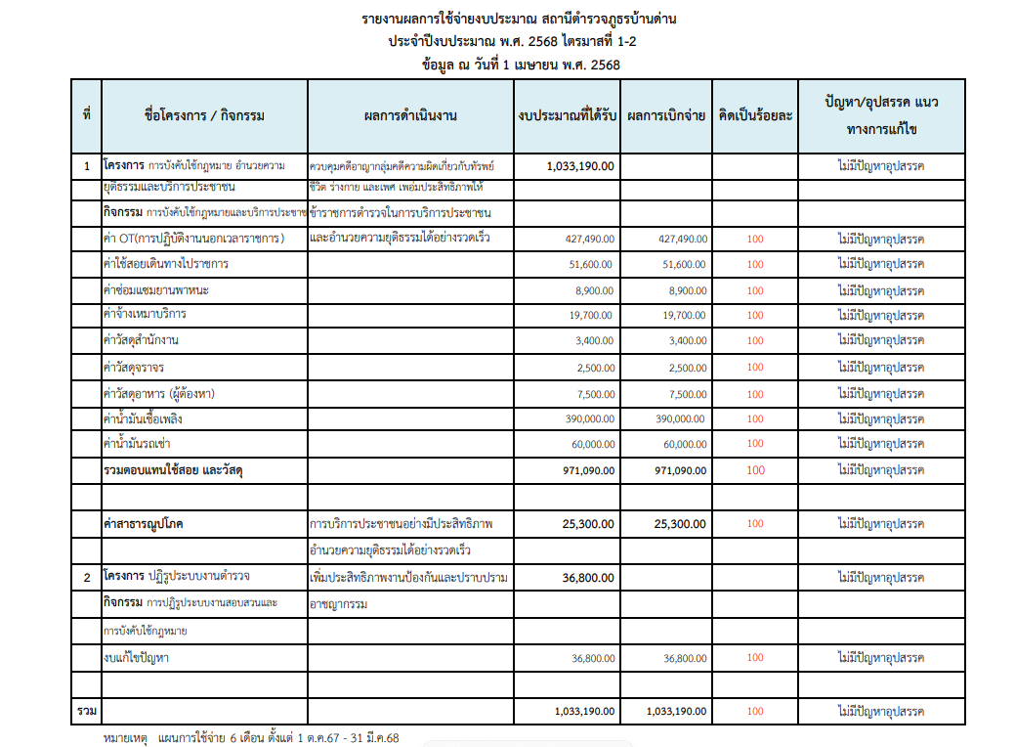
ตรวจแล้วถูกต้อง

พ.ต.ต. ผู้รายงาน -ทราบ
( กิตติวินท์ เอี่ยมสำอางค์ ) ว่าที่ พ.ต.อ.
สว.อก.สภ.บ้านด่าน (อานนท์ เหล็กดี)
ผกก.สภ.บ้านด่าน

